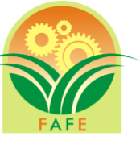
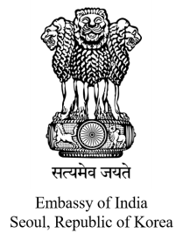

Agro Food Tech Expo 2020 안내
2020년 4월 22-26일, 벵갈루루

귀사의 무궁한 발전을 기원합니다.

주한인도대사관 상무과에서 2020년 4월 22-26일 인도 카르나타카 주 벵갈루루에서 개최되는 Agro Food Tech Expo 2020을 안내 드립니다.

- 행사명: Agro Food Tech Expo 2020
- 주관: Federation of Karnataka Chambers of Commerce & Industry (FKCCI)
- 기간: 2020년 4월 22일(수) – 26일(일)
- 장소: Tripura Vasini, Palace Grounds, 벵갈루루
- 분야: 농식품/가공식품 테크 (Per Drop More Crop, Farm Mechanization, Tomato/Onion/Potato Strategy, Cold Chain and Logistics, Food Packaging, Biotechnology/Nanotechnology, ICT/IOT/AI/Block Chain/Robotics)
- 내용: 전시회, B2B/B2G 면담, 네트워킹, 간담회 등을 통한 기술 협력 기회 모색

카르나타카 주 정부와 인도 정부가 후원하는 본 행사는 정부관계자, 협회, 기업, 제조업체들이 참여하여 농식품/가공식품 분야의 최신 기술을 공유하고 협력 기회를 모색하는 자리입니다. 450개 이상의 참가업체, 2천명 이상의 컨퍼런스 사절단, 2만명 이상의 참관객이 행사에 참가할 예정입니다. 전시회, 컨퍼런스, B2B/B2G, 네트워킹 등 다양한 행사를 통해 관련 인도 업체들과 교류하실 수 있습니다.

자세한 정보는 첨부 브로셔를 확인 부탁 드립니다.
*문의: 주한인도대사관 상무과 02-792-4257 (420), mkt.seoul@mea.gov.in

